AI 자동 환기 시스템

소프트웨어공학개론

Team 1

2018311913 김서윤

2019314658 박종은

2017311753 이재현

2019311851 박태희

1. Introduction 4

1.1. Purpose 4

1.2. Scope 4

1.3. Definition, Acronyms, and Abbreviation 5

1.4. References 6

1.5. Overview 6

2. Overall Description 7

2.1. Product Perspective 7

2.1.1. System Interfaces 7

2.1.2. User Interfaces 8

2.1.3. Hardware Interfaces 9

2.1.4. Software Interfaces 9

2.1.5. Communication Interfaces 9

2.1.6. Memory Constraints 10

2.1.7. Operations 10

2.2 Product Function 12

2.3 User Characteristics 14

2.3.1. System Administrator 14

2.3.2. User 15

2.4 Constraints 15

2.5 Assumptions and Dependencies 16

3. Specific Requirements 16

3.1. External Interface Requirements 16

3.1.1 User Interfaces 16

3.1.2 Hardware Interfaces 29

3.1.3 Software Interfaces 29

3.1.4 Communication Interfaces 29

3.2 Functional Requirements 29

3.2.1 Use case 29

3.2.1. Use case diagram 36

3.3. Product requirements 37

3.3.1. Performance requirements 38

3.3.2. Space requirements 38

3.3.3. Security requirements 39

3.3.4. Usability requirements 39

3.3.5. Dependability requirements 40

3.4. Organizational requirements 40

3.4.1. Environmental requirements 40

3.4.2. Operational requirements 41

3.4.3. Development requirements 41

3.5. External requirements 42

3.5.1. Regulatory requirements 42

3.5.2. Ethical requirements 42

3.5.3. Accounting requirements 43

3.5.4. Safety/ Security requirements 43

3.6. Organizing the Specific requirements 44

3.6.1. Context Model 44

3.6.2. Process Model 44

3.6.3. Interaction Model 47

3.6.4. Behavior Model 48

3.7. System Architecture 50

3.8. System Evolution 51

3.8.1. Assumptions 51

3.8.2. Anticipated Changes 51

1. Introduction

1.1. Purpose

해당 문서는 ‘AI 자동환기 시스템’에 대한 소프트웨어 요구사항 명세서이다. AI 자동환기 시스템은 COVID-19 등으로 인해 환기에 대한 관심이 증가함에 따라, 유저가 원하는 시간과 빈도에 따라 외부 공기 상태를 확인해 효과적으로 환기를 진행할 수 있도록 도와주는 시스템이자 기기이다. 기존에 진행하던 환기의 경우 유저가 직접 창문을 여는 방법 등을 통해 진행해 왔으며, 이는 유저가 해당 공간에 존재하지 않아 진행하기 어렵거나, 유저가 외부 공기 오염도를 확인하지 않고 진행하여 효과적으로 진행되지 않는다는 문제점을 가지고 있었다. 그렇기에 AI 자동환기 시스템은 유저가 해당 공간에 존재하지 않더라도 환기를 진행할 수 있도록 도와주며, 외부 공기 오염도 및 실내 공기 오염도에 따라 환기를 진행하므로 효과적으로 환기를 수행할 수 있다. 추가적으로 필터 환기를 통해 실외 공기 오염도가 좋지 않더라도 환기를 진행할 수 있도록 설계하였다.

본 명세서는 AI 자동환기 시스템에 대한 요구사항이 기술 및 분석되어 있다. 해당 AI 자동환기 시스템은 환기에 대한 관심이 많거나, 잦은 외출 등으로 공간에서 효과적인 환기를 진행하기 어려운 유저들을 대상으로 이용될 것을 전제로 작성되었고, 동시에 2022 소프트웨어공학 수업의 교수, 조교, 수강생들의 열람을 염두에 두고 작성하였다.

1.2. Scope

해당 시스템은 시간과 공간에 영향을 받지 않고 환기를 휴대폰 어플리케이션 및 기기를 통해 진행할 수 있도록 설계되었다. 해당 시스템을 통해 유저는 수동으로 자신이 원하는 시간대 및 빈도를 입력하여 환기를 정기적 또는 일회적으로 진행할 수 있으며, 또한 유저는 수동으로 입력한 데이터가 충분히 쌓였을 경우 향후 자동으로 환기가 진행되도록 만들 수 있다. 또한 실내 공기가 실외 공기보다 일정 수준 이상 오염된 경우, 자동으로 환기를 진행하여 쾌적한 실내 환경을 조성하는 데 기여한다. 추가적으로, 필터 환기를 통해 실외 공기가 나쁘더라도 환기를 원활히 진행할 수 있도록 하였으며, 해당 환기는 모두 유저가 직접 설정을 진행할 수 있다.

* 1. Definition, Acronyms, and Abbreviation

아래 표는 이 문서에 사용된 약어에 대한 설명이다.

| Term | Definition |
| --- | --- |
| UI | User Interface |
| RAM | Random Access Memory |
| CPU | Central Processing Unit |
| OS | Operating System |
| PC | Personal Computer |

아래 표는 이 문서에 사용된 용어에 대한 정의이다.

| Term | Definition |
| --- | --- |
| 사용자 | 환기 시스템을 이용하는 자 |
| 관리자 | 환기 시스템을 운영 및 유지/보수하는 자 |
| 권한 | 환기 시스템에 접근 및 이용 범위 |
| 환기 옵션 | 자연환기와 필터환기로 구분되는 서비스 |
| 소프트웨어 | 컴퓨터와 모바일을 이용하여 운영체제와 프로그램이 제공하는 서비스 |
| 데이터베이스 | 공동으로 필요한 데이터를 유기적으로 결합한 저장소 |

1.4. References

* IEEE Std 830-1998 IEEE Recommended Practice for Software Requirements Specifications, In IEEEXplore Digital Library <http://ieeexplore.ieee.org/Xplore/guesthome.jsp>
* Team 1. “Software Requirement Specification.” SKKU, Last Modified: April. 30, 2022. https://github.com/summer2788/2022_class_team1/blob/main/doc/SRS_TEAM1.docx
* Introduction to Software Engineering. “5. Requirements Engineering(new).”

1.5. Overview

이 문서는 크게 3장과 부록으로 구성되어 있다. 두 번째 장은 여러 인터페이스, 시스템 기능 및 다른 시스템과의 상호작용을 포함하여 제품의 관점에 대한 전반적인 설명을 제공한다. 또한 다양한 유형의 이해관계자 및 시스템과의 상호작용을 소개한다. 이 장은 또한 항목 세부 정보, 시스템 제약 조건, 가정 및 제품 종속성에 대해서도 설명한다. 세 번째 장에서는 다양한 시스템 인터페이스 및 소프트웨어 시스템 특성에 대한 설명을 포함하여 자세한 요구사항 명세서를 제공한다. 요구사항 기술은 다양한 사용자에 대한 요구사항을 더 정확하게 지정하기 위해 사용된다. 또한 많은 사용 사례와 데이터 사전도 표시한다. 이 장에서는 요구사항을 구체화하고 간결하게 시각화하여 다양한 이해관계자의 입장에서 우선순위와 시스템 조건 충족여부를 정확하게 판단할 수 있도록 돕는다.

1. Overall Description

2.1. Product Perspective

이 소프트웨어는 사용자 맞춤 자동환기 시스템을 제공하는 AI 자동 환기 시스템이다. 사용자는 AI 자동 환기 어플리케이션을 통해 자연환기 시스템과 필터환기 시스템을 이용할 수 있다. 유저 데이터 분석에 따라 사용자 맞춤형 환기를 진행하고 외/내부 공기의 대기오염 차이를 분석하여 자동으로 환기를 제공한다. 또한 유저는 개인 맞춤형 설정을 통해 예약한 시간에 환기를 할 수 있다. 이 제품을 통해 사용자는 쾌적한 실내 대기질을 유지하며 기존 환기시스템이 제공하지 못했던 자연환기의 이점을 제공받을 수 있다.

2.1.1. System Interfaces

사용자는 기기 고유번호 및 설정한 비밀번호로 로그인하게 되므로 Zerynth시스템을 통해 유저 어플리케이션과 환기 임베디드 시스템과 연동된다. 기기는 기상청 데이터 분석 API를 통해 실시간 대기질 분석을 하고 이를 서버에 저장한다. 임베디드 센서는 사용자의 생활패턴 및 장소/시간 패턴 분석을 통해 서버에 저장, 사용자 맞춤형 서비스를 제공한다.

2.1.2. User Interfaces

UI는 모바일 기기의 화면을 통해 출력되며, 기기에 내장된 터치 기능을 통해 입력 받는다.

환기 기기와 어플리케이션을 가진 모든 유저는 기기 고유 번호와 초기 비밀번호를 입력하여 시스템을 사용할 수 있으며, 로그아웃 또한 가능하다. 로그인 한 상태에서는 초기 설정된 비밀번호를 변경할 수 있다.

환기 시스템은 자동환기, 수동환기 2가지 케이스가 있으며 사용자는 자신이 원하는 환기 시스템을 자유롭게 선택할 수 있다.

자동 환기 시스템에서는 데이터를 분석하여 최적의 시간에 자동으로 환기를 진행한다. 자동환기에서 사용하는 데이터는 유저 데이터, 외부와 내부의 대기 상태 데이터, 날씨 및 미세먼지 정보에 대한 데이터가 있다. 환기 시스템은 유저의 수동 환기 설정 데이터와 사용자가 직접 환기를 시행한 데이터를 통해 사용자 선호 환기 패턴을 알아내고, 사용자 선호 시간과 유사한 시간에 환기를 진행한다. 외부 및 내부의 대기 상태를 비교하여 내부 공기질이 외부 공기에 비해 심각하게 나쁜 경우, 자동으로 환기를 시행할 수 있다. 날씨 및 미세먼지 데이터는 환기 시스템에서 환기를 할 지 말지에 대한 여부와 필터 환기를 시행할지에 대한 정보로 활용된다. 사용자는 설정에서 환기 빈도와 자동환기가 진행되기 전 알림을 받을지 말지에 대한 조작을 할 수 있다.

수동환기 시스템은 기본적으로 유저 맞춤형 환기 시스템이다. 유저가 선택한 시간을 입력하여 예약하거나 당장 하도록 명령하면 해당 Instruction에 부합하는 최적의 환기를 진행한다. 구체적으로 유저는 어느 방의 창문을 열 것인지, 언제 열 것인지 설정할 수 있다. 또한 Duration을 설정하여 정기적으로 창문을 열 수 있도록 명령할 수 있다.

날씨나 미세먼지가 좋지 않은 상황에서 유저가 환기를 명령한 경우, 경고 알림을 내보내게 되며, 그럼에도 환기를 원한다면 필터환기로 진행한다. 날씨 이외에도 보안, 소음, 악취 등으로 인해 자연환기를 꺼리는 경우 유저는 default로 설정되어있는 자연환기 옵션을 필터 환기 옵션으로 변경하여 진행할 수 있다.

기기 자체에도 인터페이스가 존재하며 유저는 이를 통해서도 간단한 조작을 할 수 있다. 자체 인터페이스로는 실내와 실외 공기 오염도, 바깥 온도, 미세먼지 농도, 습도, 풍량을 파악할 수 있으며 버튼을 통해 전원, 자동환기 및 필터환기 선택 유무, 필터 환기의 풍량을 선택할 수 있다.

2.1.3. Hardware Interfaces

Ai 자동 환기 어플리케이션은 안드로이드 OS, iOS 기반 모바일 기기를 대상으로 구현되었다. 기기는 최소 1GB RAM 용량과 1.6GHz 프로세서를 내장하고 있어야한다.

2.1.4. Software Interfaces

AI 자동 환기 어플리케이션은 최소 6.0 버전(API 레벨 23) 이상의 안드로이드 OS 또는 13.0 버전 이상의 iOS가 설치된 모바일 기기에서 지원되며, 안드로이드 10.0 버전(API 레벨 29), iOS 13.0 버전 이상의 OS를 타겟팅 하여 구현되었다.

2.1.5. Communication Interfaces

사용자는 기기 자체나 React native를 활용한 어플리케이션 조작을 통해 명령을 전달하고 이는 서버에 저장된다. 또한 자동환기를 위해 분석한 날씨 정보, 사용자 패턴 정보 또한 서버에 저장된다. Application과 Validation system은 Zerynth 플랫폼을 통해 실시간으로 연동되며 임베디드 기기와의 실시간 연동 및 분석을 가능하게 한다.

2.1.6. Memory Constraints

어플리케이션은 최소 1GM RAM이 있는 모바일 기기에서 실행되어야 하고, 어플리케이션 실행 및 설치를 위해 최소 500MB의 저장 공간이 필요하다.

2.1.7. Operations

2.1.7.1. 신규 유저 등록

신규 유저들은 자신의 신상정보, 학번 및 교원 정보 등을 통해 시스템의 신규 유저로 등록할 수 있다. 이미 등록된 유저의 정보가 입력된 경우, 등록 절차를 중지하고 해당 계정의 복구 절차를 진행한다.

2.1.7.2. 로그인/로그아웃

사용자는 기기 넘버 및 설정된 비밀번호를 사용하여 로그인할 수 있다. 로그아웃을 진행하지 않고 프로그램을 종료하면, 이후 앱 재실행 시 로그인 정보가 유지된 상태로 실행된다.

2.1.7.3. 전원

사용자가 전원 버튼을 통해 전체적인 시스템을 끄고 킬 수 있다.

2.1.7.4. 사용자 설정

사용자는 수동 환기를 위한 시간 및 빈도를 설정할 수 있다. 사용자는 수동 환기를 진행할 때 외부 날씨가 적합하지 않을 경우 필터 환기를 실시할지 여부를 설정할 수 있다. 또한 필터 환기의 경우 바람의 세기, 온도 등을 함께 설정할 수 있다.

* 환기 설정

사용자가 수동 환기를 실시할지 여부와, 자동 환기를 실시할지 여부를 따로 설정한다. 수동 환기와 자동 환기는 동시에 On/Off를 진행할 수 있다.

* 푸시 알림   
  환기 전 환기 여부와 사유를 전달한다. 이 때 유저는 환기를 미루거나 취소할 수 있다. 푸시 알림 가능 시간대 및 알림 타입을 설정 가능하다.

2.1.7.5 실내 및 실외 공기 오염도 안내

실내와 실외의 공기 오염 상태를 안내한다. 그래픽을 통해 가시적으로 이해하기 쉽게 안내한다. 실외 공기 오염도와 함께 온도, 습도, 미세먼지 상태, 날씨 등을 함께 안내한다.

2.1.7.6. 환기 불가 설정 및 안내

사용자가 환기를 원하지 않는 조건을 초기 설정한다. 이는 자동 환기 시 고려되며 수동 환기는 유저가 원할 때 언제든지 가동 가능하다. 이를 통해 사용자는 환기를 진행하지 않을 시간, 날씨, 온도를 고려한다.

2.2 Product Function

2.2.1. 사용자 정보 등록

사용자는 기기의 고유 번호를 어플리케이션 사용 권한을 획득할 수 있다. 이후로 비밀번호를 설정하여 어플리케이션에 로그인할 수 있다. 사용자는 환기옵션을 선택할 수 있다. 자동 로그인 기능일 이용 시 최초의 로그인 이후에는 자동으로 로그인한다.

2.2.2. 수동 환기 설정

사용자는 수동환기의 default 값과 option들을 설정할 수 있다. 사용자가 설정할 수 있는 값으론 환기 시간 및 빈도, 외부 날씨가 적합하지 않을 때 필터환기 실행 여부를 설정할 수 있다.

2.2.3. 자동 환기(개인 맞춤형) 설정

자동환기란 유저의 생활패턴 데이터 및 날씨 데이터를 분석하여 자동으로 진행하는 환기를 의미한다. 유저는 선호 환기 시간대를 설정하여 요구조건을 반영할 수 있으며 환기 빈도, 금지 시간, 환기 전 알림 설정을 할 수 있다. 데이터가 충분하지 않은 초기 서버에서 불러온 default 시간 대 및 빈도를 환기를 진행하며 이는 세계보건기구의 환기지침을 바탕으로 한다. 유저의 데이터가 10MB를 넘겼다면 개인에게 맞춤화 된 시간 및 빈도로 환기를 진행한다.

2.2.4 환기 시스템

2.2.4.1. 유저 데이터 분석

실시간으로 진행되는 분석이며 유저의 의사와 상관없이 기기 내부적으로 진행된다. 유저가 수동 환기 및 직접환기(직접 손으로 창문을 엶)을 통해 진행된 데이터를 축적하는 것을 목적으로 한다. 해당 데이터로는 자주 환기하는 시간과 날짜, 유저가 선호하는 환기 공간과 해달 날씨, 습도, 풍향을 저장 및 분석한다. 이는 가공된 형태로 서버에 저장된다.

2.2.4.2. 외부 환경 데이터 분석

실시간으로 진행되는 분석이며 유저의 의사와 상관없이 기기 내부적으로 진행된다. 실외 공기의 경우 외부 날씨 종합 데이터를 확보한다. 실내 공기의 경우 실내의 대기 상태 및 오염도를 파악한다. 실내 공기와 실외 공기의 오염도 차이를 분석하여 내부 오염도가 심하게 나쁜 경우 자동으로 환기를 진행하여 공기 정화를 실시한다. 외부의 온도, 습도, 미세먼지 상태, 날씨 등은 기기 자체 인터페이스 그래픽을 통해 유저에게 제공된다. 모든 데이터는 가공된 형태로 서버에 저장된다.

2.2.5. 환기 기기

2.2.5.1. 자연 환기

외부 날씨가 좋은 경우 혹은 유저에게 적합한 환기 환경일 경우, 환기 시스템이 직접 창문을 열어 자연 환기를 진행한다. 자연환기를 통해 유저는 최적의 풍향과 습도, 햇볕을 유저에게 제공하며 무엇보다도 쾌적한 공기를 제공한다. 자연환기는 실내 대기질 정화를 통해 이용자의 정신/신체적 건강 증진을 목표로 한다.

2.2.5.2. 필터 환기

외부 날씨가 좋지 않으나 유저가 환기를 원하거나, 실내 공기가 너무 좋지 않은 경우 필터를 통해 외부 공기를 걸러서 환기를 진행한다. 이 방식은 직접 창문을 여는 시스템이 아니므로 유저에게 햇볕과 자연 바람을 제공할 수 없다. 그러나 유저는 필터를 거친 최적의 실외 공기를 제공받을 수 있다. 유저는 바람의 세기, 온도 등을 설정할 수 있다. 필터환기는 이용자의 정신/신체적 건강 증진을 목표로 하며 유저의 편의를 부 목적을 둔다.

2.2.6. 기기 조작

유저는 기기 인터페이스를 이용해 기기 자체에서 바깥 온도, 미세먼지 농도, 날씨, 습도, 풍량, 실내/외 대기질 상태 및 오염도를 확인할 수 있다. 또한 버튼을 통해 전원 on/off, 자동환기 및 필터 환기 선택, 필터 환기의 풍량 및 온도 조작이 가능하다. 어플리케이션 이외에도 기기 자체에 인터페이스를 제공함으로써 유저에게 이용편의를 제공한다.

2.3 User Characteristics

2.3.1. System Administrator

이 문서의 시스템 관리자는 시스템 전문가로 제한된다. 그들은 시스템에 대한 충분한 지식을 갖고 있어야 하고 전반적인 시스템의 흐름을 이해할 수 있어야 한다. 또한 시스템 오류 또는 이와 같은 종류의 문제를 탐지할 수 있는 능력이 있다고 가정한다. 그리고 이들은 그 오류나 문제에 대처할 수 있어야 한다. 시스템 관리자는 새로운 시스템 변경을 반영 및 유지보수 작업을 할 수 있는 능력이 있다고 가정한다. 이것을 위해, 시스템 관리자는 컴퓨터 공학, 네트워크 또는 시스템 관련 전공자이거나 동등한 지식과 자격을 갖춘 사람이어야 한다. 또한 반드시 소프트웨어 윤리 의식을 갖추어야 한다.

2.3.2. User

이 문서에서 사용자는 환기시스템을 구입 및 설치한 이용자로 제한된다. 사용자는 자연환기와 필터환기 서비스를 이용한다고 가정한다. 또한 사용자가 기본적인 한국어 또는 영어를 읽고 이해할 수 있다고 가정한다. 사용자는 자신의 장치에 어플리케이션을 사용하거나 인터페이스와 상호작용하는 데 필요한 기본 지식을 가지고 있다고 가정한다.

2.4 Constraints

이 어플리케이션 및 시스템은 본 문서에 서술된 내용을 바탕으로 설계 및 구현된다. 아래는 설계 및 구현 방향에 대한 세부 사항이다.

* 반드시 사용자에게만 지정된 권한을 제안해야 한다.
* 앱의 용량이 불필요하게 과도하면 안 된다.
* 시스템은 사용자의 편의성과 요구사항을 고려해야한다.
* 어플리케이션은 RAM이 1GB 이상인 모바일 장치에서 실행 되어야한다.
* 시스템의 설치 및 실행을 위해 최소 500MB의 저장공간이 필요하다.
* 널리 입증된 기술을 사용한다.
* 사용자에게 친숙한 인터페이스를 제공한다.
* 한글과 기초적인 영어가 요구된다.
* 개발 이용과 유지 보수 비용을 모두 고려한다.
* 소스코드는 메모리 누수를 위해 최적화한다.
* 가능한 최소 안드로이드 버전에서도 동작하도록 개발한다(API 23).
* 가능한 최소 iOS 버전에서도 동작하도록 개발한다(iOS 13.0).

2.5 Assumptions and Dependencies

이 시스템은 React native cross platform을 이용하여 설계 및 구현된다. 그러므로 모든 함수와 내용은 모든 플랫폼에서 동작할 수 있다. 그러나 최소 Android 6.0 (API 23) 이상의 OS, iOS 13.0 이상의 버전이 요구된다. 따라서 다른 버전에는 적용되지 않을 수 있다.

1. Specific Requirements

3.1. External Interface Requirements

3.1.1 User Interfaces

터치스크린을 이용한 input 프로세싱

|  |  |
| --- | --- |
| Name | 터치스크린을 이용한 input 프로세싱 |
| Purpose / Description | 사용자는 기기의 터치 스크린을 활용하여 명령을 전달한다. |
| Input source /  Output destination | 사용자 및 Android OS 또는 iOS가 장착된 사용자 장치 |
| Range /  Accuracy /  Margin of error | 사용자의 터치 정확도에 따라 달라진다. |
| Unit | 스크린 클릭 |
| Time / Velocity | 사용자 명령의 즉각적인 실행 |
| Relationship with  Other input / outputs | 입력을 통한 명령을 수신한 후, 사용자 장치는 해당 데이터를 서버로 전송하고, 해당하는 데이터를 요청하여 유저에게 제공한다. |
| Format and  Configuration | 모든 화면의 구성요소들은 터치 및 입력을 선택할 수 있도록 제공된다.  사용자는 구송요소들을 이용해 시스템과 상호작용한다. |
| Data type | 텍스트, 이미지, 버튼 |
| Instruction type | 해당 사항 없음 |
| Exit message | 해당 사항 없음 |

어플리케이션과 기기 연동

|  |  |
| --- | --- |
| Name | 어플리케이션과 기기 연동 |
| Purpose / Description | 해당 기기와 핸드폰 어플리케이션을 연동한다. |
| Input source /  Output destination | 클라이언트 및 서버, 사용자 장치 |
| Range /  Accuracy /  Margin of error | 해당 사항 없음 |
| Unit | 스크린 |
| Time / Velocity | 해당 사항 없음 |
| Relationship with  Other input / outputs | 연동이 완료되면 후에 사용자 정보 등록을 통해 향후 연동하지 않아도 되도록 변경 |
| Format and  Configuration | 사용자 장치를 통해 어플리케이션을 확보한다.  어플리케이션을 실행하여 해당하는 기기와 연결을 한다. |
| Data type | 해당 사항 없음 |
| Instruction type | 해당 사항 없음 |
| Exit message | 해당 사항 없음 |

사용자 정보 등록

|  |  |
| --- | --- |
| Name | 사용자 정보 등록 |
| Purpose / Description | 핸드폰 어플리케이션을 통해 사용자 정보를 등록한다. |
| Input source /  Output destination | 클라이언트 및 서버, 사용자 장치 |
| Range /  Accuracy /  Margin of error | 사용자의 입력 정확성에 따라 달라진다. |
| Unit | 스크린 |
| Time / Velocity | 정보 등록은 즉각적으로 이루어져야 한다. |
| Relationship with  Other input / outputs | 어플리케이션과 기기 연동 후 이루어진다. |
| Format and  Configuration | 1. 어플리케이션과 기기 연동을 진행한 후, 해당 기기에 존재하는 고유 넘버를 확인한다. 2. 고유 넘버를 어플리케이션을 통해 입력한 후, 해당 유저가 자신의 비밀번호를 통해 정보를 등록한다. 3. 한 번 정보를 등록한 후, 향후 어플리케이션을 통해 연결할 때 또다른 정보 등록이 이루어지지 않도록 데이터 서버에 해당 유저의 정보를 저장한다. |
| Data type | 텍스트, 이미지, 버튼 |
| Instruction type | 텍스트 값에 따른 instruction mapping |
| Exit message | 사용자 정보 등록이 완료되면 ‘사용자 정보 등록이 완료되었습니다.’ |

개인 맞춤형 설정(필터 환기 여부)

|  |  |
| --- | --- |
| Name | 개인 맞춤형 설정(필터 환기 여부) |
| Purpose / Description | 자동 및 수동 환기 시에 필터 환기를 통해서 환기를 실시할지 여부를 결정한다. |
| Input source /  Output destination | 클라이언트 및 서버, 사용자 장치 |
| Range /  Accuracy /  Margin of error | 해당 사항 없음 |
| Unit | 스크린 |
| Time / Velocity | 사용자 명령의 즉각적인 실행 |
| Relationship with  Other input / outputs | 해당 사항 없음 |
| Format and  Configuration | 해당 유저가 향후 환기의 명령을 내릴 때마다, 필터 환기를 실시할지 하지 않을지를 결정할 수 있다. 필터 환기의 경우 외부 공기 오염도가 일정 수준 이상일 때 진행하며, 만약 유저가 필터 환기를 실행하지 않도록 명령하였을 경우 외부 공기 오염도가 일정 수준 이상이라면, 명령이 전달되었다고 하더라도 어떤 환기도 진행하지 않는다. |
| Data type | 텍스트, 버튼 |
| Instruction type | 버튼 값에 따른 instruction mapping |
| Exit message | 설정이 완료되면 ‘필터 환기 설정이 완료되었습니다.’ |

개인 맞춤형 설정(수동 – 시간 및 빈도 설정)

|  |  |
| --- | --- |
| Name | 개인 맞춤형 설정(수동 – 시간 및 빈도 설정) |
| Purpose / Description | 유저가 원하는 시간 및 빈도에 맞춰 환기를 진행할 수 있도록, 유저가 사전에 원하는 시간 및 빈도를 입력한다. |
| Input source /  Output destination | 클라이언트 및 서버, 사용자 장치 |
| Range /  Accuracy /  Margin of error | 해당 사항 없음 |
| Unit | 스크린 |
| Time / Velocity | 사용자 명령의 즉각적인 실행 |
| Relationship with  Other input / outputs | 필터 환기 여부에 따라 환기가 진행되지 않을 수도 있다. /환기를 진행한 시간과 빈도는 데이터로 저장되어, 추후 자동 환기에 이용된다. |
| Format and  Configuration | 유저가 수동으로 자신이 원하는 값을 입력하며, 해당 시간과 빈도에 맞춰 환기가 진행된다. 이 때, 유저가 입력할 수 있는 값은 일주일 중 어느 날에 해당하는지, 어느 시간을 원하는지 입력할 수 있다. 해당 환기를 정기적으로 항상 시간에 맞춰 진행할 수 있으며, 또는 일회성으로 한 번만 환기를 진행할 수도 있다. |
| Data type | 텍스트, 버튼 |
| Instruction type | 버튼 값에 따른 instruction mapping |
| Exit message | 설정이 완료되면 ‘수동 환기 설정이 완료되었습니다.’ |

개인 맞춤형 설정(자동 – 조건 설정)

|  |  |
| --- | --- |
| Name | 개인 맞춤형 설정(자동 – 조건 설정) |
| Purpose / Description | 유저가 수동으로 진행했던 환기 데이터를 모아서 자동으로 환기를 진행하거나, 실내 공기 상태에 따라 자동으로 환기를 진행한다. |
| Input source /  Output destination | 클라이언트 및 서버, 사용자 장치 |
| Range /  Accuracy /  Margin of error | 수동 환기 데이터의 정확성 및 실내 공기 오염도 파악의 정확성에 따라 결정된다. |
| Unit | 스크린 |
| Time / Velocity | 사용자 명령의 즉각적인 실행 |
| Relationship with  Other input / outputs | 필터 환기 여부에 따라 환기가 진행되지 않을 수도 있다. / 수동 환기를 진행했던 데이터를 활용하거나, 실외 공기에 대한 데이터를 요청한다. |
| Format and  Configuration | 1. 유저가 수동으로 진행했던 환기 데이터를 모아 분석하여 자주 환기를 진행하던 시간 및 빈도를 토대로 환기를 진행한다. 이 때, 만약 수동으로 진행했던 환기 데이터가 충분하지 않은 경우, 세계보건기구의 환기지침을 기본으로 하여 자동 환기를 진행한다. 2. 추가적으로, 실내 공기 오염도와 실외 공기 오염도의 차이를 비교하여, 실내 공기 오염도가 실외 공기 오염도보다 일정 수준 이상 나쁠 경우, 자동으로 환기를 진행한다. 3. 자동으로 환기를 진행하더라도, 유저는 늦은 새벽 등 환기를 진행하지 않는 시간과 날씨를 따로 설정할 수 있다. 해당 시간과 날씨에는 자동으로 환기를 진행하기에 적합한 조건이라도 하더라도 진행하지 않는다. 또한 필터 환기가 허용되지 않은 경우, 실외 공기 오염도가 일정 수준을 넘어가면 환기를 진행하지 않는다. |
| Data type | 텍스트, 버튼 |
| Instruction type | 버튼 값에 따른 instruction mapping |
| Exit message | 설정이 완료되면 ‘자동 환기 설정이 완료되었습니다.’ |

개인 맞춤형 설정(자동 – 알람 설정)

|  |  |
| --- | --- |
| Name | 개인 맞춤형 설정(자동 – 알람 설정) |
| Purpose / Description | 유저가 자동 환기를 명령하였을 경우, 자동 환기가 진행될 때 유저에게 알림을 통해 알린다. |
| Input source /  Output destination | 클라이언트 및 서버, 사용자 장치 |
| Range /  Accuracy /  Margin of error | 해당 사항 없음 |
| Unit | 스크린, 스피커 |
| Time / Velocity | 사용자 명령의 즉각적인 실행 |
| Relationship with  Other input / outputs | 자동 환기의 조건의 데이터를 요청한다. |
| Format and  Configuration | 1. 명령한 자동 환기의 조건이 성립되어 자동 환기가 진행되는 경우, 유저에게 미리 소리 및 화면을 통해 환기가 진행될 것임을 암시한다. 2. 이 때, 유저는 해당 알람이 환기 진행 몇 분 전에 나타날 것인지 따로 설정을 할 수 있다. 3. 유저는 알람을 통해 즉각적으로 자동 환기를 취소할 수 있으며, 이 때 자동 환기는 진행하지 않는다. 4. 특별한 취소 명령이 주어지지 않은 경우, 해당 시간에 자동 환기가 진행된다. |
| Data type | 텍스트, 이미지, 버튼, 소리 |
| Instruction type | 버튼 값에 따른 instruction mapping |
| Exit message | 취소 명령이 주어진 경우 ‘자동 환기가 취소되었습니다.’ /자동 환기가 그대로 진행되는 경우 ‘자동 환기가 진행됩니다.’ |

유저 데이터 분석 결과 확인

|  |  |
| --- | --- |
| Name | 유저 데이터 분석 결과 확인 |
| Purpose / Description | 수동 환기를 통해 지금까지 쌓인 유저 데이터를 분석한 값을 유저가 확인할 수 있다. |
| Input source /  Output destination | 클라이언트 및 서버, 사용자 장치 |
| Range /  Accuracy /  Margin of error | 해당 사항 없음 |
| Unit | 스크린 |
| Time / Velocity | 사용자 명령의 즉각적인 실행 |
| Relationship with  Other input / outputs | 수동 환기를 통해 축적된 유저 데이터를 요청한다. |
| Format and  Configuration | 자동 환기를 위해 쌓인 유저의 수동 환기 데이터를 유저가 스스로 확인할 수 있다. 이를 통해 자동 환기가 언제 진행되는지 확인할 수 있으며, 원하는 경우 수정 및 삭제를 명령할 수 있다. |
| Data type | 텍스트, 이미지, 버튼 |
| Instruction type | 버튼 및 텍스트 값에 따른 instruction mapping |
| Exit message | 수정이 완료되면 ‘수정이 완료되었습니다.’ /삭제가 완료되면 ‘삭제가 완료되었습니다.’ |

실내외 공기 상태 확인

|  |  |
| --- | --- |
| Name | 실내외 공기 상태 확인 |
| Purpose / Description | 현재 환기가 진행되는 실내와 실외의 공기 오염도를 확인할 수 있다. |
| Input source /  Output destination | 클라이언트 및 서버, 사용자 장치 |
| Range /  Accuracy /  Margin of error | 실내 및 실외 공기 오염도 데이터에 따라 결정된다. |
| Unit | 스크린 |
| Time / Velocity | 해당 사항 없음 |
| Relationship with  Other input / outputs | 실내 및 실외 공기 오염도의 데이터를 요청한다. |
| Format and  Configuration | 유저는 환기가 진행되는 실내와 실외의 공기 오염도를 휴대폰 어플리케이션을 통해 확인할 수 있다. 실내 및 실외 공기 오염도는 점수로 제공되며, 해당 점수가 높을수록 오염도는 심하다. 실외 공기 오염도의 경우 점수와 별도로 날씨 및 미세먼지 농도를 함께 제공하여 환기를 진행하기에 적합한 조건인지 유저가 쉽게 확인할 수 있다. |
| Data type | 텍스트, 이미지, 버튼 |
| Instruction type | 해당 사항 없음 |
| Exit message | 해당 사항 없음 |

기기 조작

|  |  |
| --- | --- |
| Name | 기기 조작 |
| Purpose / Description | 환기를 진행하는 기기를 직접 조작할 수 있다. |
| Input source /  Output destination | 환기 기기 |
| Range /  Accuracy /  Margin of error | 해당 사항 없음 |
| Unit | 기기 터치 |
| Time / Velocity | 사용자 명령의 즉각적인 실행 |
| Relationship with  Other input / outputs | 실외 공기에 대한 데이터를 요청한다. |
| Format and  Configuration | 유저는 휴대폰 어플리케이션이 아니라 직접 기기를 통해 명령을 내리거나 정보를 확인할 수 있다. 이 때 내릴 수 있는 명령의 경우 전원, 자동환기 및 필터 환기 진행 유무, 필터 환기의 세기 및 풍향 등을 선택할 수 있다. 유저는 기기를 통해 실내외 온도, 공기 오염도의 점수 등을 확인할 수 있다. |
| Data type | 텍스트, 이미지, 버튼 |
| Instruction type | 해당 사항 없음 |
| Exit message | 해당 사항 없음 |

3.1.2 Hardware Interfaces

|  |  |
| --- | --- |
| Name | System에 적합한 기종 |
| Description | 환기 기기 등록을 위한 어플리케이션을 사용하기 위해 사용자들은 해당 조건을 만족하는 hardware를 사용해야 한다.   * Android OS smart phone (Android 6.0 이상) * iOS 기기 (iOS 13.0 이상) * 200MB 이상 여유 저장공간 |

3.1.3 Software Interfaces

환기 기기를 사용하기 위해서는 환기 기기를 등록할 수 있는 어플리케이션을 다운받아 환기 기기를 등록해야 한다.

3.1.4 Communication Interfaces

사용자는 사용자 어플리케이션을 사용한 기기 등록을 통해 환기 기기 설정을 원격으로 조정할 수 있다. 환기 시스템은 데이터를 받아 오기 위해 인터넷에 연결되어 있어야 한다.

3.2 Functional Requirements

3.2.1 Use case

로그인 및 비밀번호 설정

|  |  |
| --- | --- |
| Name | 로그인 |
| Description | 사용자는 기기 번호 및 초기 설정 비밀번호를 사용해 로그인 할 수 있다. |
| Actor | 환기 기기 사용자 |
| Action | 1. 기기 초기 등록  1.1 기기에 적힌 기기 번호와 초기 비밀번호를 통해 로그인할 수 있다.  1.2 로그인은 기본적으로 계속 유지된다. 로그아웃도 가능하다.  1.3 어플리케이션 서버에서 기기 번호와 비밀번호를 검증하고, 데이터베이스에 등록된 정보와 일치하면 로그인을 승인한다.  1.4 로그인 상태에서 비밀번호를 변경할 수 있다. 바뀐 비밀번호는 어플리케이션 서버에 저장된다.  2. 기기 재등록  2.1 로그아웃시 기기 번호와 비밀번호를 통해 다시 로그인할 수 있다.  2.2 로그인 시 비밀번호를 바꾸었다면 기기에 적힌 초기 비밀번호가 아닌 새로 바꾼 비밀번호를 통해 로그인해야 한다. |
| Pre-Condition | 사용자는 어플리케이션과 환기 기기 모두를 가지고 있는 상태이다 |
| Post-Condition | - |

수동 환기 설정

|  |  |
| --- | --- |
| Name | 수동 환기 설정 |
| Description | 사용자가 환기 시간을 직접 설정할 수 있다 |
| Actor | 환기 기기 사용자 |
| Action | 1. 시간 설정  -사용자는 수동으로 자신이 원하는 시간대에 환기를 하도록 조작할 수 있다. 또한 몇 분 동안 환기를 진행할 것인지에 대해서도 저장할 수 있다.  2. 빈도 설정  -사용자는 수동으로 며칠에 몇 번 환기를 할 것인지 조작할 수 있다. 혹은 요일을 정해서 해당 요일에 환기를 진행하 도록 조작할 수도 있다.  3. 수동 환기 기능 활성화 및 비활성화  -사용자는 수동 환기 시간 및 빈도를 설정하여 자신이 원하는 시간과 주기로 환기를 하도록 조작할 수 있다. 단, 사용자는 수동 환기 설정을 비활성화 할 수도 있다. 수동 환기가 비활성화 되면, 시스템에서 사용자의 생활 패턴과 대기 상 태 등을 분석한 알고리즘을 통해 자동으로 환기가 진행된다.  4. 정보 저장  -사용자가 어플리케이션에 입력한 정보는 서버 데이터베이스에 저장된다. 입력된 정보는 환기 기기에서 환기를 할 때 활용된다. |
| Pre-Condition | - |
| Post-Condition | - |

자동 환기 설정

|  |  |
| --- | --- |
| Name | 자동 환기 설정 |
| Description | 외부 정보를 활용하여 환기 여부를 결정한다. |
| Actor | 환기 기기 사용자, 환기 시스템 |
| Action | 1. 자동 환기 활성화/비활성화  -사용자는 자동 환기를 활성화할 수 있고, 비활성화 할 수도 있다. 비활성화를 할 시 환기 시스템이 분석한 날씨 및 사용자 정보를 토대로 한 최적의 자동 환기 시스템을 사용할 수 없다.  2. 환기 시스템  2.1 유저 데이터 분석  시스템은 사용자가 환기를 자주 하는 시간, 날짜, 날씨 등의 정보를 시스템 데이터베이스에 저장한다.  2.2 외부 환경 데이터 분석  시스템은 실내와 실외 대기질을 파악한다. 파악한 대기질의 상태를 토대로 실내와 실외 대기질을 비교 분석하여 환기 여부를 결정하는데 활용한다. 또한 날씨 정보를 사용하여 비가 오는 중에는 환기를 자제하거나 미세먼지 농도가 높은 날에는 필터환기를 활용하는 등을 결정하는 것을 목적으로 사용한다. |
| Pre-Condition | - |
| Post-Condition | - |

필터 환기 설정

|  |  |
| --- | --- |
| Name | 필터 환기 설정 |
| Description | 사용자는 필터 환기를 사용할지 말지 결정할 수 있다. |
| Actor | 환기 기기 사용자 |
| Action | 환기는 기본적으로 창문을 직접 열어서 하는 자연 환기로 진행된다. 단, 외부 공기 대기질이 나쁘거나 비가 오는 등 자연 환기를 진행하기 힘든 상황에서 필터환기를 진행할 것인지, 환기를 하지 말 것인지를 설정할 수 있다. |
| Pre-Condition | - |
| Post-Condition | - |

제약 사항 설정

|  |  |
| --- | --- |
| Name | 제약 사항 설정 |
| Description | 사용자는 환기에 다양한 제약 조건을 설정할 수 있다. |
| Actor | 환기 기기 사용자 |
| Action | 1. 환기 조건 설정  사용자는 자동 환기 조건 설정을 통해 특정 상황에서는 환기를 하지 못하도록 제약 사항을 걸 수 있다. 사용자는 이를 통해 환기가 진행되지 않는 날씨, 온도, 미세먼지 농도 등을 조작할 수 있다.  2. 자동 환기 금지 시간 설정  사용자는 취침시간 등을 고려하여 환기가 절대 진행되지 않는 특정한 시간을 설정할 수 있다. |
| Pre-Condition | - |
| Post-Condition | - |

알림

|  |  |
| --- | --- |
| Name | 알림 |
| Description | 사용자는 환기 전 환기가 진행됨을 알람을 통해 알 수 있다. 알림 설정을 통해 사용자는 알람을 언제 어떤 것에 대해 받을지 설정할 수 있다. |
| Actor | 환기 시스템 |
| Action | 1. 환기 전 알림  기본적으로 환기가 진행될 경우, 환기 시작 5분 전 어플리케이션을 통해 푸시 알람이 가도록 설정되어 있다. 사용자는 설정을 통해 몇 분 전에 알람을 받을 것인지, 알람을 받을 것인지 말 것인지에 대한 설정을 할 수 있다.  2. 환기 취소 알림  환기가 사용자가 설정한 제약사항 및 환기가 진행되기 어려운 특정 요소로 인해 취소될 경우, 사용자는 환기가 취소되었음에 대한 알림을 받을 수 있다. |
| Pre-Condition | 사용자는 설정에서 알림을 킨 상태이다 |
| Post-Condition | - |

3.2.1. Use case diagram

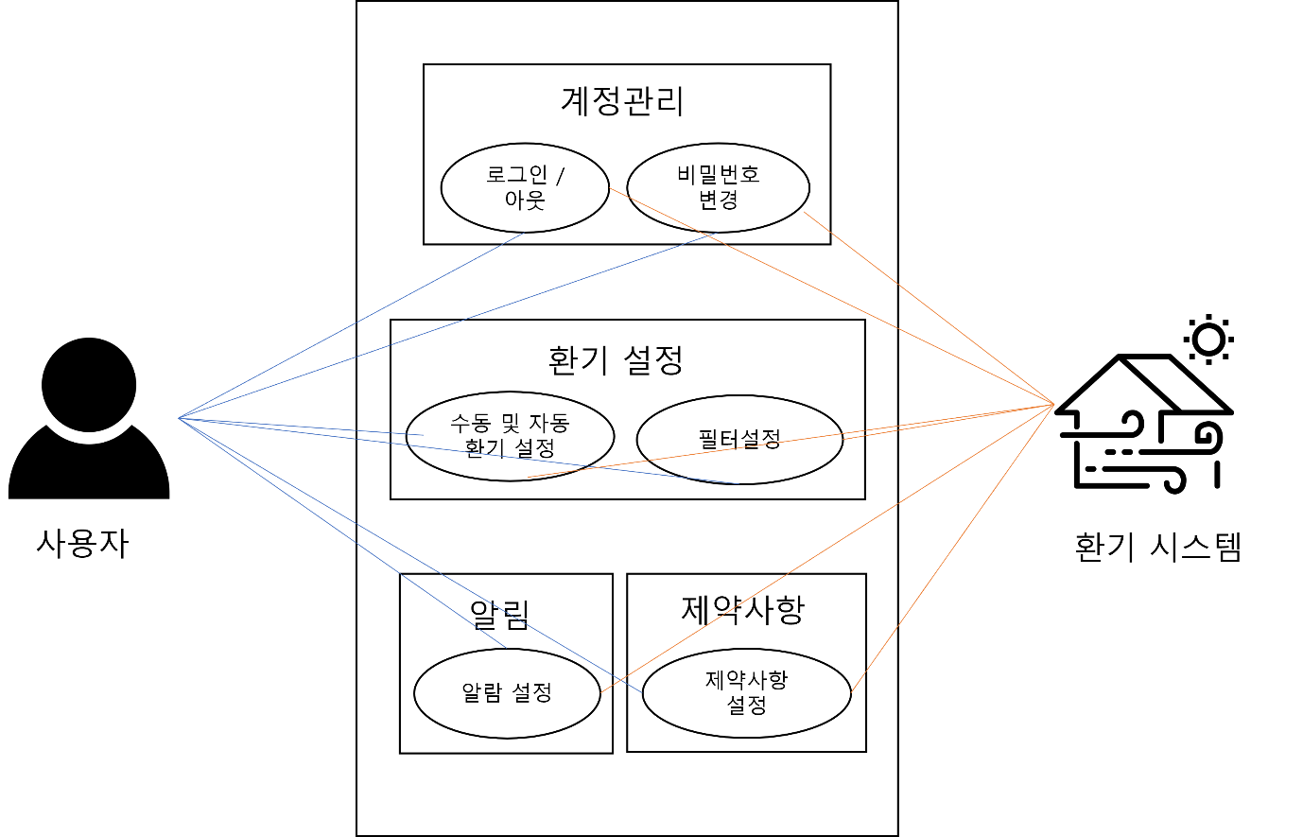

3.3. Product requirements

해당 장에서는 비기능적 요구사항의 일부로서 본 명세서에서 다루고 있는 제품이 어떻게 작동해야 하는지에 대한 요구사항들을 규정한다. 요구사항은 다음과 같은 성능 요구사항, 공간 요구사항, 보안 요구사항, 사용성 요구사항, 신뢰성 요구사항들을 다룬다.

3.3.1. Performance requirements

다음 성능 요구사항들은 제품이 얼마나 빠르게 작동해야 하는지에 대한 요구사항들을 다루고 있다. 요구사항들은 구동 기기의 최소 요구 사양에 기반하여 작성되었으나 기기의 사양에 따라 지켜지지 않을 수 있다. 구동 기기의 최소 요구 사양은 다음과 같다.

* 1GB RAM, 1.6GHz CPU, 32GB 저장공간, Android 6.0 이상 또는 iOS 13.0 이상
* 앱이 실행되면 3 초 안에 메인 화면에 진입해야 한다.
* 로그인 프로세스는 2 초 내에 완료되어야 한다.
* 한 화면에서 다른 화면으로 진입할 때는 1 초 내에 완료되어야 한다.
* 환경 설정 화면 전환은 2초 내에 완료되어야 한다.
* 앱 내 환시 요구사항은 입력 후 2초 안에 적용되어야 한다.

3.3.2. Space requirements

다음 저장 요구사항들은 제품이 얼마만큼의 저장공간과 메모리를 사용해야 하는지에 대한 요구사항들을 다루고 있다. 요구사항들은 성능 요구사항과 마찬가지로 최소 요구 사양에 기반하여 작성되었으며 기기의 사양이나 상태에 따라 지켜지지 않을 수 있다.

* 앱이 차지하는 저장 공간은 500MB를 넘지 않아야 한다.
* 모든 기능을 수행함에 있어서 프로그램은 300MB 이상의 메모리를 사용하지 않아야 한다.

3.3.3. Security requirements

다음 보안 요구사항들은 제품이 작동하는데 있어서 보안을 유지하기위한 요구사항들을 다루고 있다.

* 한 계정 당 동시에 하나의 접속 만을 허용해야 한다.
* 한 기기 당 동시에 하나의 계정 접속 만을 허용해야 한다.
* 여러 개의 계정이 하나의 기기를 사용하는 경우, 하나의 계정을 통해 저장된 정보는 다른 계정을 통해 열람할 수 없어야 한다.
* 로그인 되어있는 앱 내에서도 사용자의 개인정보를 추가 인증 없이는 열람할 수 없어야 한다.

3.3.4. Usability requirements

다음 사용성 요구사항들은 일반 사용자들이 제품을 사용하는데 있어서 오류를 발생시키지 않을 수 있도록 직관적인 사용성들에 대한 요구사항들을 다루고 있다.

* 모든 사용자들은 별도의 설명서 없이 쉽게 사용할 수 있어야한다.
* 맞춤 설정에 따라 보여지는 화면이 달라야 한다.
* 모든 화면에서 이전 화면으로 넘어가는 버튼이 있어야 한다.
* 모든 기능은 일관된 사용자 인터페이스를 가져야 한다.
* 사용자 인터페이스는 쉽고 직관적이며 간결해야 한다.

3.3.5. Dependability requirements

다음 신뢰성 요구사항들은 제공하는 기능들이 의도한 대로 작동할 수 있도록 규정하는 요구사항들을 다루고 있다.

* 모든 컨텐츠의 다운로드와 업로드는 끊김이 없어야 한다.
* 다운로드와 업로드 중에 사용자가 프로그램을 종료하는 경우 모든 과정은 취소되어야 한다.
* 맞춤 설정은 실시간으로 기기에 반영되며 모든 클라이언트에서 동기화할 수 있어야 한다.

3.4. Organizational requirements

해당 장에서는 비기능적 요구사항의 일부로서 시스템을 사용하는 고객이나 시스템을 개발하는 개발자들이 속한 조직의 규정이나 절차 또는 상황에 따른 제약조건들을 규정한다. 요구사항은 다음과 같은 환경적 요구사항, 운영 요구사항, 그리고 개발 요구사항을 다룬다.

3.4.1. Environmental requirements

다음 환경적 요구사항들은 시스템이 사용되는 환경에 대한 요구사항을 다룬다.

* 본 명세서에서 다루는 시스템은 당국의 개인정보 처리 규정을 따라야 한다.
* 본 명세서에서 다루는 시스템의 사용자는 거주 공간에 환기 시스템을 설치한 자로 규정한다.
* 본 명세서에서 다루는 시스템은 유저의 요청에 따라 기능을 다양화할 수 있어야 한다.

3.4.2. Operational requirements

다음 운영 요구사항들은 시스템이 운영되는 조직의 상황이나 규정 등을 반영하여 시스템 운영을 원활하게 하는데 목적이 있다. 거주지라는 특성에 따라 개인 정보 보호가 중요하게 고려된다.

* 회원가입은 본인 확인 및 거주지 인증을 통해 이루어져야 한다.
* 개인 정보 및 주거 정보는 캡처를 통해 내용이 유출되어서는 안 된다.
* 유저 및 유저의 주거 환경에 대한 빅데이터 분석 자료는 암호화되어 저장되며 타인이 열람할 수 없어야 한다.

3.4.3. Development requirements

다음 개발 요구사항들은 시스템을 개발하는데 있어서 개발자들이 속한 조직의 규정과 절차에 따른 제약조건들을 다룬다.

* 시스템 개발은 폭포수 모델에 기반하여 이루어져야 한다.
* Android 와 iOS 앱 개발은 Flutter 2.0.3을 통해 이루어져야 한다.
* Android 와 iOS 앱 개발은 Dart 2.5를 통해 이루어져야 한다.
* Android 앱 개발은 Android 6.0 이상에 대하여 이루어져야 한다.
* iOS 앱 개발은 iOS 13.0 이상에 대하여 이루어져야 한다.

3.5. External requirements

해당 장에서는 비기능적 요구사항의 일부로서 외부에서 작용하는 시스템 또는 개발 과정에 대한 요구사항들을 규정한다. 요구사항은 다음과 같은 규제 요구사항, 윤리적 요구사항, 회계 요구사항, 안전/보안 요구사항을 다룬다.

3.5.1. Regulatory requirements

다음 규제 요구사항은 시스템이 운영되는 유저의 거주지 외부에서 작용하는 요구사항들을 다룬다.

* 본 명세서에서 다루는 시스템은 개인정보 보호법에 따라 유저의 정보를 안전하게 보호할 수 있어야 한다.
* 본 명세서에서 다루는 시스템이 사용하는 오픈소스 소프트웨어는 개발 규정에 맞게 개발되어야 한다.

3.5.2. Ethical requirements

다음 윤리적 요구사항은 시스템이 개발되고 사용되는데 있어서 비윤리적인 행위가 개입할 수 없도록 규정하는 요구사항들을 다룬다.

* 시스템이 개발되고 운영되는데 있어서 악의적인 의도를 통해 금전적/불법적 이득을 취하는 집단이 없어야 한다.
* 사용자의 개인정보 혹은 거주/활동 정보를 노리는 외부의 악의적인 접근으로부터 자유로워야 한다.

3.5.3. Accounting requirements

다음 회계 요구사항은 시스템이 운영되고 개발되는데 있어서 발생할 수 있는 금전적인 문제에 대한 규정을 다룬다.

* 시스템이 개발되고 운영되는데 있어서 사용자에게 추가적인 금전적 요구를 지양해야 한다.
* 시스템 개발과 운영에 사용되는 비용은 계약서에 명시된 규정을 따라야 한다.

3.5.4. Safety/ Security requirements

다음 안전/보안 요구사항은 시스템이 운영되고 사용되는데 있어서 안전과 정보의 보안이 지켜질 수 있도록 하는 요구사항들을 다룬다.

* 본 명세서에서 다루는 시스템은 개인정보보호법에 따라 모든 개인정보는 암호화되어 저장되고 사용자에 동의한 범위 내에서만 사용되어야 한다.

3.6. Organizing the Specific requirements

해당 장에서는 통합 모델링 언어, UML(Unified Modeling Language)을 통해 시스템 모델을 설명한다. 시스템 모델 다이어그램을 통해 구체적인 요구사항들을 확인할 수도 있다.

3.6.1. Context Model

컨텍스트 모델 다이어그램을 통해 시스템 내 서브 시스템 간의 관계를 보여줄 수 있다.

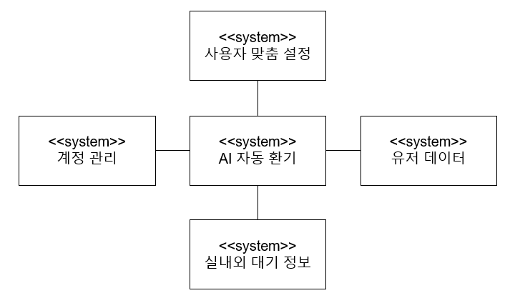

**그림** 5 Context model

3.6.2. Process Model

프로세스 모델을 통해 시스템 내 각 프로세스의 순서를 보여준다.

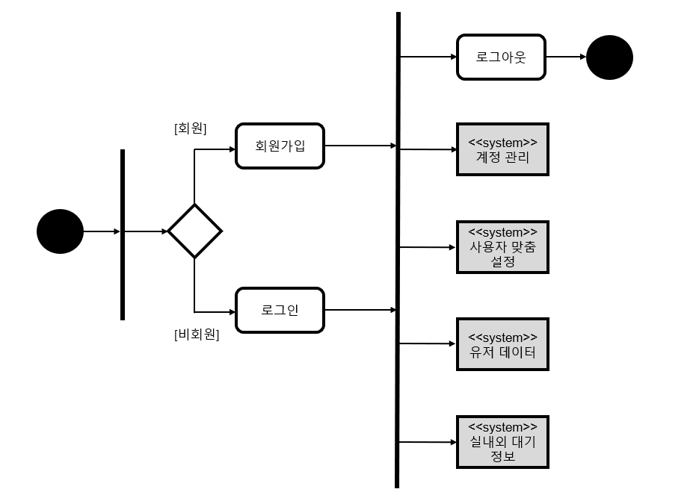

그림 6 Process model – 총괄

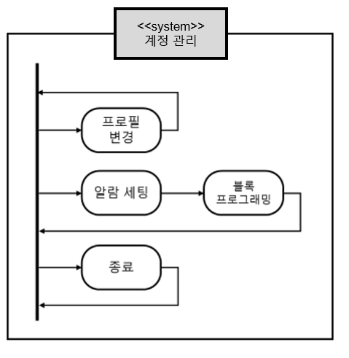

그림 7 Process model – 계정 관리

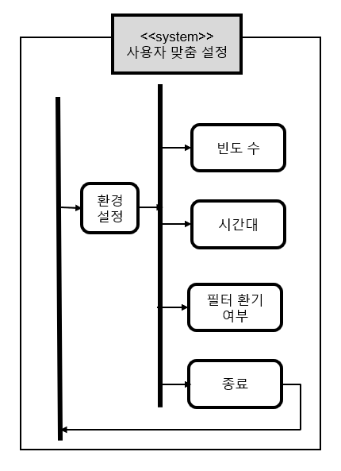

그림 8 Process model – 사용자 맞춤 설정

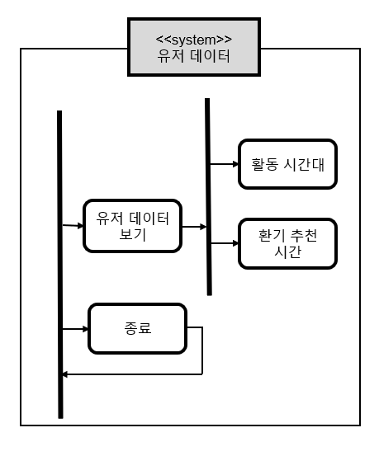

그림 9 Process model – 유저 데이터

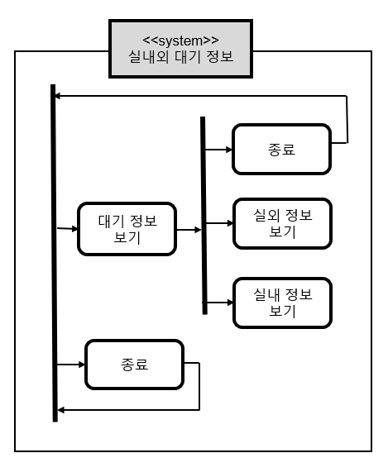

그림 10 Process model – 실내외 대기 정보

3.6.3. Interaction Model

Use case diagram을 통해 시스템에 참여하는 사람과 시스템 간의 관계를 볼 수 있다.



그림 11 Use case diagram (그림 2 동일)

3.6.4. Behavior Model

3.6.4.1. Sequence Diagram

Sequence Diagram을 통해서 프로세스의 진행 순서에 대해서 확인할 수 있다.

3.6.4.1.1. Register/Login Sequence

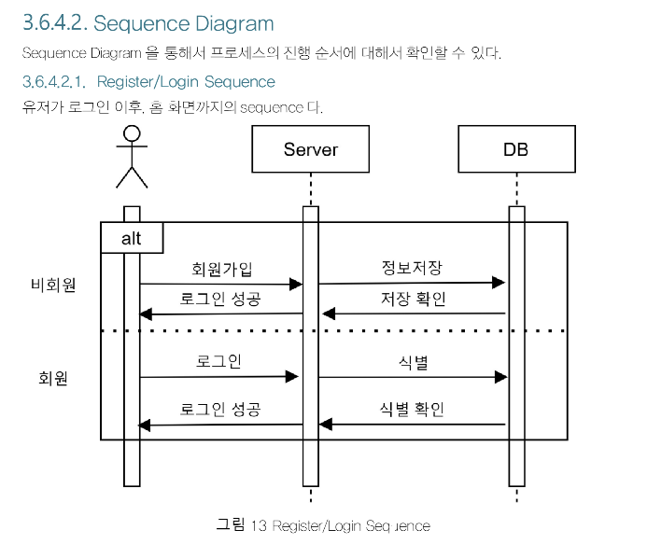

그림 13 Register/Login Sequence

3.6.4.1.2. 맞춤형 환기 설정 Sequence

로그인 된 유저가 맞춤형 환기 기능을 사용할 때의 sequence이다.

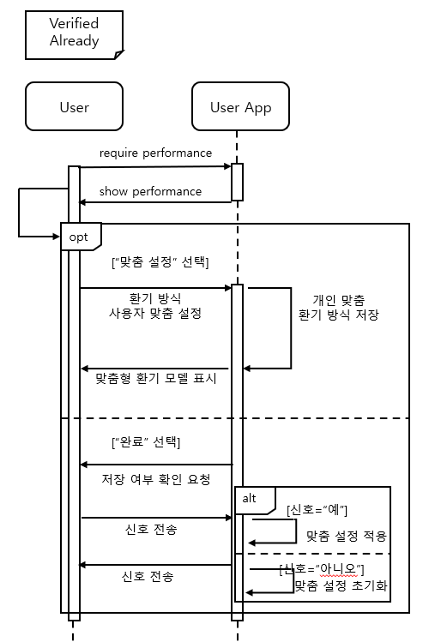

그림 14 환기 맞춤 설정 sequence

3.7. System Architecture

해당 장에서는 MVC 패턴에 기반하여 model, view, 그리고 controller 로 나누어 시스템 구조를 설명한다. Controller는 model 과 view를 업데이트하고 view는 controller에 사용자의 명령을 전달하며, model 은 controller에 정보를 알린다. 그리고 사용자는 controller 와 view를 통해 시스템의 정보를 받아들이고 처리한다.

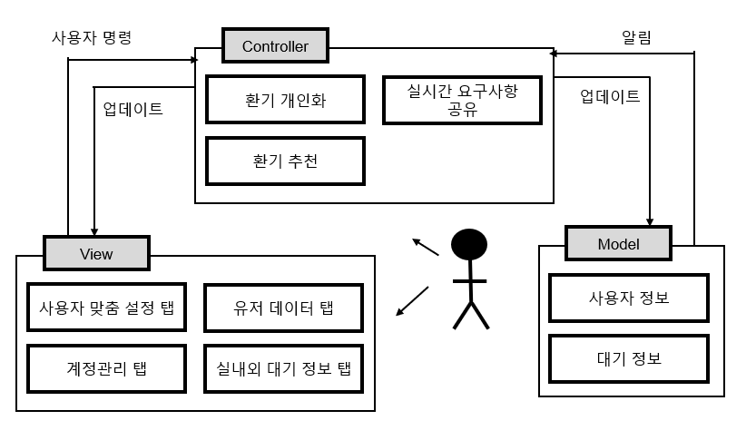

그림 11 System Architecture

3.8. System Evolution

해당 장에서는 시스템의 기반이 되는 기본적인 가정들을 설명하고 예상되는 변화들에 대해 설명함으로 추후에 있을 시스템 진화에 있어서 디자이너들의 결정에 도움이 되도록 한다. 예상되는 변화로는 하드웨어의 발전으로 인한 변화와 사용자 니즈의 변화 등이 있다

3.8.1. Assumptions

본 명세서에서 다루는 시스템은 악화되고 있는 대기질 및 COVID-19 사태로 인해 대두되는 실내 공기 오염도 해결이 필요한 상황을 가정하고 설계되었다. 따라서 개인의 거주지의 원활한 대기질 유지를 위한 환기가 자동으로 이루어지는 상황을 원함을 기본으로 가정한다. 바깥 대기 환경이나 실내 대기 오염으로 발생할 수 있는 문제들 해결을 가정하고 시스템이 설계되었다.

3.8.2. Anticipated Changes

시스템을 구동하는 기기의 성능이 발전함에 따라 본 명세서에서 기준으로 하고 있는 기기의 최소 사양이 증가할 수 있다. 마찬가지로 시스템의 기준으로 삼고 있는 기기의 OS 버전이 올라갈 수 있다. 따라서 성능 요구사항들의 기준이 높아질 수 있다. 사용자 니즈의 변화에 따라 업데이트 되는 환기 하드웨어에 적합한 인터페이스를 고려하여야 한다. 이외에도 사용자가 제공된 기능 이외의 기능을 요구할 수 있으며 그에 따라 요구사항들이 변할 수 있다.